八年级数学上册
对角互补的三种模型
对角互补模型：即四边形或多边形构成的几何图形中，相对的角互补。主要分为含90°与120°的两种对角互补类型。该题型常用到的辅助线主要是顶定点向两边做垂线，从而证明两个三角形全等或者相似。

模型一：含90°的全等型
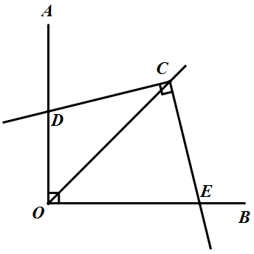
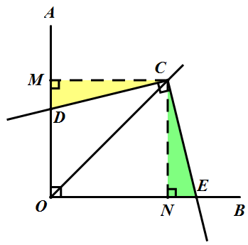
【例题】如图，已知∠AOB＝∠DCE＝90º，OC平分∠AOB，求证：①CD＝CE，②OD＋OE＝OC，③S_{ODCE}=½OC²

【解析】点C作CM⊥OA于点M，CN⊥OB于点N
∵ OC平分∠AOB且CM⊥OA、CN⊥OB
∴ CM＝CN（角平分线上的点到角两边的距离相等）
∴ ∠CMD=∠CNE=90°
在四边形ODCN中，由题意可得∠CDO+∠CEN＝180º
又∵ ∠CDO+∠CDM=180°
∴ ∠CDM=∠CEN（同角的补角相等）
在△CDM和△CEN中
∠CDM=∠CEN
∠CMD=∠CNE
CM＝CN
∴ △CDM≌△CEN（AAS）
∴ CD＝CE
∴ 四边形MONC为正方形
∴ OM＝ON＝√2/2OC
∵ OD＋OE＝OD＋ON＋NE＝OD＋ON＋DM＝OM＋ON
∴ OD＋OE＝√2OC
又∵ 四边形MONC为正方形且S_{△CDM}=S_{△CEN}
∴ S_{ODCE}=S_{ODCE}=1/2OC².

模型二：含60°与120°的全等型
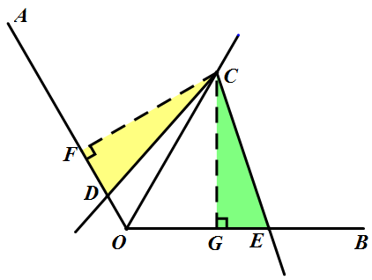
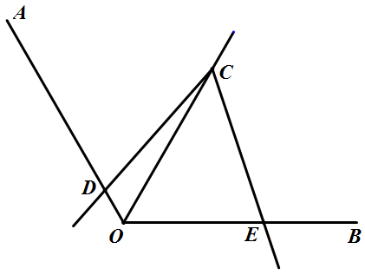
【例题】如图，已知∠AOB＝2∠DCE＝120º，OC平分∠AOB，求证：①CD＝CE，②OD＋OE＝OC，③S_{CDOE}=√3/4 OC².

【解析】过点C作CF⊥OA于点F，CG⊥OB于点G
∵ OC平分∠AOB且CF⊥OA、CG⊥OB
∴ CF＝CG（角平分线上的点到角两边的距离相等）
∴ ∠CFD=∠CGE=90°
∵ ∠AOB+∠DCE=180°
∴ ∠CDO+∠CEG=180°
又∵ ∠CDO+∠CDF=180°
∴∠CDF＝∠CEG（同角的补角相等）
∴ △CDF≌△CEG（AAS）
∴ CD＝CE
在Rt△COF和Rt△COG中，∠COF＝∠COG＝60º
∴OF＝OG＝1/2OC
又∵ OD＋OE＝OD＋OG＋EG＝OD＋OG＋DF＝OF＋OG
∴ OD＋OE＝2x1/2OC＝OC
∴ S_{CDOE}=2S_{△CFO}=√3/4 OC².

模型三：含120°与60°的全等型
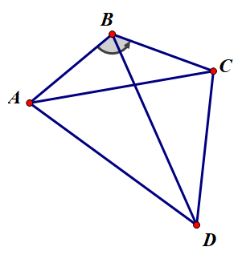
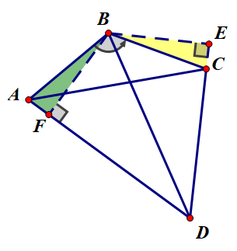
【例题】如图，△ABC中，∠ABC=120°，D为三角形外一点，若∠ADC=60°，且DB平分∠ADC，求证：AB=BC，AD+CD=√3BD，S_{ABCD}=√3/4 BD².

【解析】过点B作BF⊥AD于点F，BE⊥DC于点E
∵ DB平分∠ADC且BF⊥AD、BE⊥DC
∴ BF=BE（角平分线上的点到角两边的距离相等）
∴ ∠BFA=∠BEC=90°
∵ ∠ABC+∠ADC=180°
∴ ∠BAF+∠BCD=180°
又∵ ∠BCD+∠BCE=180°
∴ ∠BAF=∠BCE（同角的补角相等）
∴ △BAF≌△BCE（AAS）
∴ AB=BC, AF=CE
∴ AD+CD=AF+FD+CD=2DF
∵ ∠ADC=60°且DB平分∠ADC
∴ ∠BDF=30°
∴ AD+CD=√3BD
∴ S_{ABCD}=2S_{△BFD}=√3/4 BD².

【综合训练】
1、如图，画∠AOB=90°，并画∠AOB的平分线，将三角尺的直角顶点落在角平分线上的任意一点P，使三角尺的两条直角边与∠AOB的两边分别相交于点E、F，试猜想PE、PF的大小关系，并说明理由．
PE=PF，
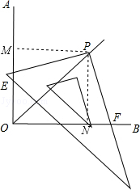
理由是：过点P作PM⊥OA，PN⊥OB，垂足是M，N，
则∠PME=∠PNF=90°，
∵OP平分∠AOB，∴PM=PN，
∵∠AOB=∠PME=∠PNF=90°，
∴∠MPN=90°，
∵∠EPF=90°，∴∠MPE=∠FPN，
在△PEM和△PFN中，
∠PMN=∠PNF，PM=PN，∠MPE=∠NPF，
∴△PEM≌△PFN（ASA），
∴PE=PF．
2、在△ABC中，AD是∠BAC的平分线，E、F分别为AB、AC上的点，且∠EDF+∠EAF=180°，求证：DE=DF．
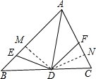
过D作DM⊥AB于M，DN⊥AC于N即∠EMD=∠FND=90°
∵AD平分∠BAC，DM⊥AB，DN⊥AC
∴DM=DN（角平分线性质）
∵∠EAF+∠EDF=180°，
∴∠MED+∠AFD=360°-180°=180°
∵∠AFD+∠NFD=180°
∴∠MED=∠NFD
在△EMD和△FND中，
∠MED=∠DFN，∠DME=∠DNF，DM=DN，
∴△EMD≌△FND（AAS）
∴DE=DF．

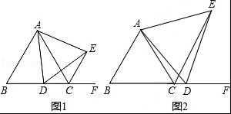
3、已知△ABC为等边三角形，点D为直线BC上一动点（点D不与点B，点C重合）．以AD为边作等边三角形ADE，连接CE．

（1）如图1，当点D在边BC上时．
①求证：△ABD≌△ACE；
∵△ABC和△ADE是等边三角形，
∴∠BAC=∠DAE=60°，AB=BC=AC，AD=DE=AE．
∴∠BAC﹣∠DAC=∠DAE﹣∠DAC，
∴∠BAD=∠EAC．
在△ABD和△ACE中，AB=AC，∠BAD=∠EAC，AD=AE，
∴△ABD≌△ACE（SAS）．
②直接判断结论AC=DC+CE是否成立（不需证明）；
∵△ABD≌△ACE，
∴BD=CE．
∵BC=BD+CD，
∴BC=CE+CD．即AC=CE+CD
（2）如图2，当点D在边BC的延长线上时，其他条件不变，请写出AC，DC，CE之间存在的数量关系，并写出证明过程．
BC+CD=CE．
∵△ABC和△ADE是等边三角形，
∴∠BAC=∠DAE=60°，AB=BC=AC，AD=DE=AE．
∴∠BAC+∠DAC=∠DAE+∠DAC，
∴∠BAD=∠EAC．
在△ABD和△ACE中，AB=AC，∠BAD=∠EAC，AD=AE
∴△ABD≌△ACE（SAS）．
∴BD=CE．
∵BD=BC+CD，
∴CE=BC+CD；即CE=AC+CD

